問題１
１．Chapter2で作成したプロジェクト「django_app」配下に、課題用のアプリケーション
「ex_forms5」を作成してください。
２．Djangoの簡易サーバを立ち上げ、下記のURLをブラウザに入力したら、下記の実行結果となるように
URL：
http://localhost:8000/ex_forms5
プログラムを作成してください。
◆手順
① django_app\ex_forms5配下に、templatesフォルダを作成し、その配下にex_forms5フォルダを作成します。
② django_app配下の settings.pyのINSTALLED_APPSにアプリケーション ex_forms5を追加してください。
③ django_app配下の urls.py のurlpatternsにルーティング情報を追加してください。
④ index.html,index2.htmlを作成し
django_app\ex_forms5\templates\ex_forms5
に保存します。
※画面遷移をしてみましょう。
⑤ django_app\ex_forms5配下にurls.pyを作成します。
⑥ django_app\ex_forms5配下にviews.pyを作成します。
django_app\ex_forms5配下にforms.pyを作成します。
シーケンス図の作成をしてみましょう。
全く一緒でなくて問題ないです。__init__を追記や、forms.pyの省略…
第三者がみても分かるよう記述してください。
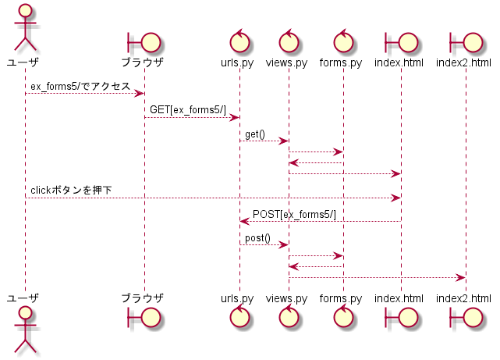

実行結果
起動時 | データ入力後clickボタンを押した後
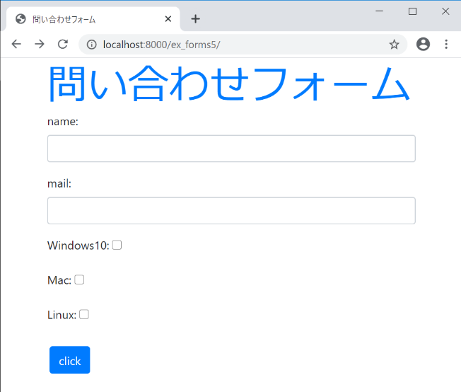 | 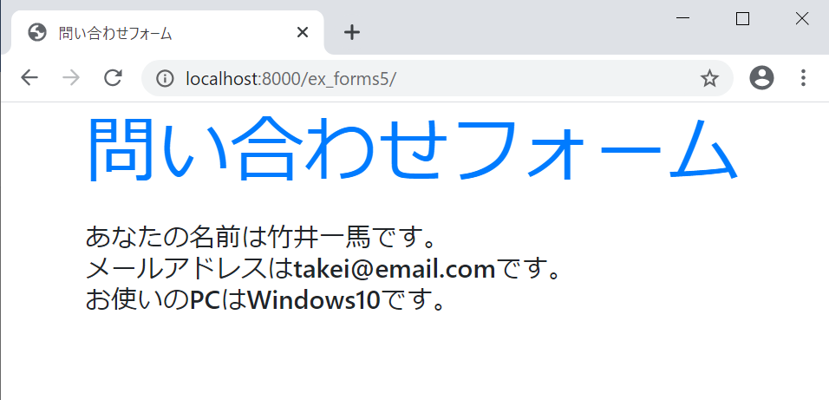

問題2

問題1に対して、IntegerField、FloatField、URLField、日時に関するフィールド、NullBooleanFieldを追記しましょう。

